编 号：
版 本 号 ：
受控状态：
密 级：

【组织名称】

Java安全编码指南

版权声明和保密须知
本文件中出现的任何文字叙述、文档格式、插图、照片、方法、过程等内容，除另有特别注明，版权均属【组织名称】所有，受到有关产权及版权法保护。任何单位和个人未经【组织名称】的书面授权许可，不得复制或引用本文件的任何片断，无论通过电子形式或非电子形式。
Copyright © 2022【组织名称】 版权所有
文档信息
文档编号： |  | 文档分类：
编写： | 审核： | 批准：
初次发布日期： | 生效日期： | 修订日期：
版本记录
版本号 | 版本日期 | 修改 | 审批人 | 修改履历

目 录

1、文档目的 4
2、适用范围 4
3、通用安全原则 4
4、具体安全编码规则 4
4.1 输入验证与过滤 4
4.2 数据库操作安全 5
4.3 跨站脚本（XSS）防护 5
4.4 敏感数据处理 6
4.5序列化安全 6
5、安全检查与维护 7

文档目的
规范公司 Java 开发项目的编码流程，明确安全编码标准，减少因编码不当引发的安全漏洞（如注入攻击、跨站脚本、数据泄露等），保障系统稳定性与数据安全性。

2、适用范围
公司所有基于 Java 语言开发的项目（含 Java SE、Java EE、Spring Boot/Spring Cloud 等框架项目），适用于开发工程师、测试工程师、代码审查人员。

3、通用安全原则
- 最小权限原则：程序组件仅拥有完成功能必需的最小权限（如 Java 线程权限、类加载器权限、数据库操作权限）。
- 输入验证原则：所有外部输入（用户输入、接口参数、文件数据）必须经过合法性校验，拒绝恶意数据。
- 输出编码原则：数据输出到前端页面、日志或第三方系统时，需根据输出场景进行编码（如 HTML 编码、URL 编码），防止 XSS 等攻击。
- 安全依赖原则：使用官方维护、无已知漏洞的依赖包，定期通过 Maven Dependency Check 等工具检测依赖漏洞。
- 数据加密原则：敏感数据（如密码、身份证号）传输时采用 HTTPS，存储时采用加密算法（如 AES-256），禁止明文存储。

4、具体安全编码规则

输入验证与过滤
- 规则 1.1：使用正则表达式或 Apache Commons Validator 等工具校验输入格式（如手机号、邮箱、日期），示例：
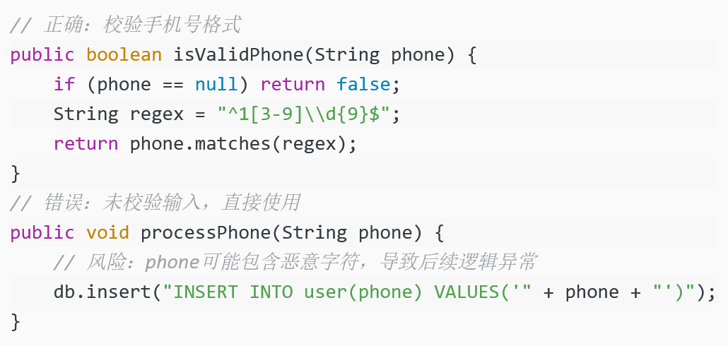
- 规则 1.2：限制输入长度，防止缓冲区溢出或数据库字段超长，单个输入字段长度不超过业务必需的最大值（如用户名不超过 32 字符）。

数据库操作安全
- 规则 2.1：使用 PreparedStatement 或 MyBatis 参数绑定，禁止字符串拼接 SQL，防止 SQL 注入：
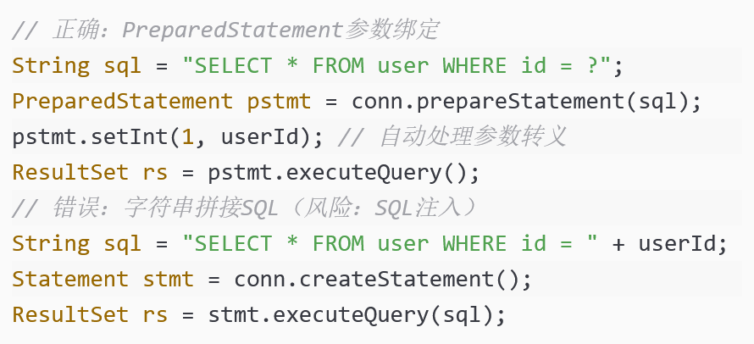
- 规则 2.2：数据库账号仅授予 SELECT/INSERT/UPDATE/DELETE 等必需权限，禁止使用 ROOT 账号连接应用。

跨站脚本（XSS）防护
- 规则 3.1：前端输出数据时使用 Spring MVC 的@ResponseBody自动编码，或手动使用 org.springframework.web.util.HtmlUtils 进行 HTML 编码：
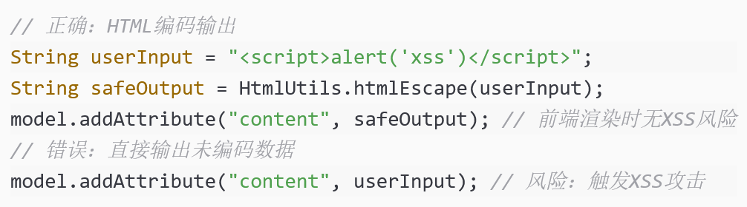
- 规则 3.2：禁止在 JavaScript 中直接使用eval()、Function()解析用户输入数据。

敏感数据处理
- 规则 4.1：密码存储采用 BCrypt、Argon2 等哈希算法，加盐处理，禁止明文或 MD5（无盐）存储：
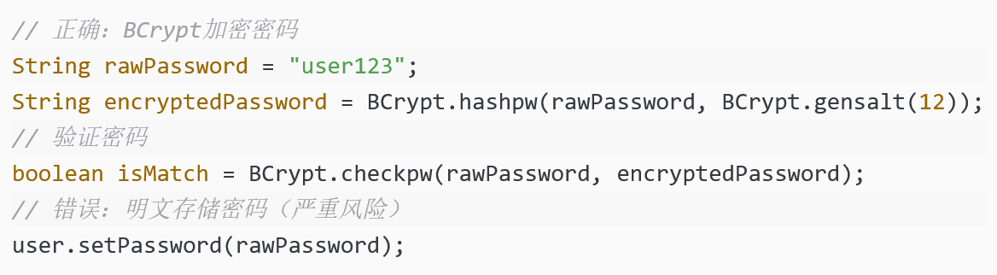
- 规则 4.2：传输敏感数据时，通过 HTTPS 协议，禁止 HTTP 传输；日志中禁止打印敏感数据（如密码、token）。

4.5序列化安全
- 规则 5.1：实现Serializable接口的类，需重写readObject()方法，校验反序列化数据合法性，防止反序列化漏洞：
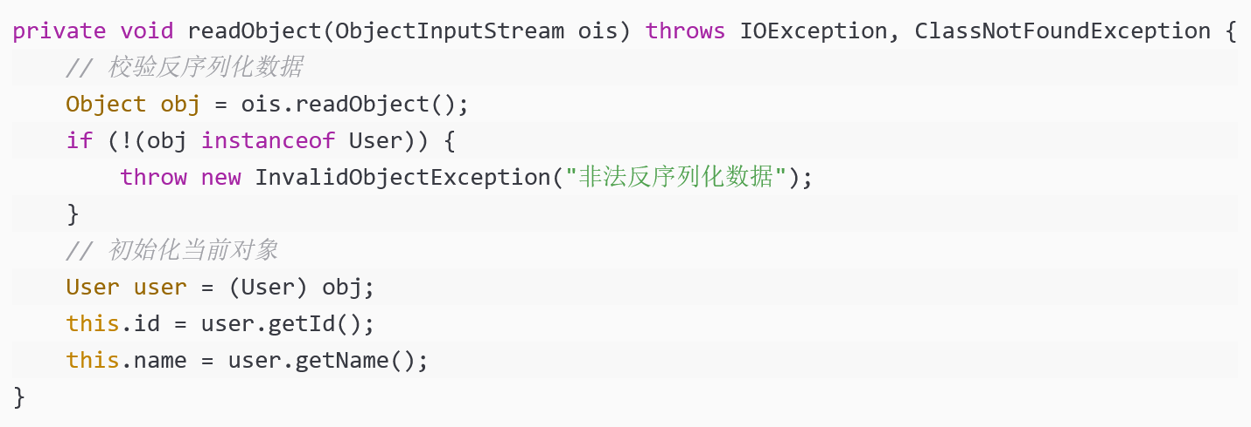
- 规则 5.2：禁止对不可信数据进行反序列化（如接收第三方系统的序列化对象）。

5、安全检查与维护
- 静态代码分析：开发阶段集成 FindSecBugs（Java 安全静态分析工具），IDE 中安装插件实时检测安全问题，构建流程中强制执行静态分析，未通过则阻断构建。
- 代码审查：代码提交前需经过安全审查，重点检查输入验证、SQL 操作、敏感数据处理等模块，审查结果记录至代码审查报告。
- 漏洞扫描：定期使用 OWASP ZAP、Nessus 等工具进行系统漏洞扫描，发现漏洞需在 7 个工作日内修复。
- 指南更新：每季度根据 OWASP Top 10 最新漏洞列表、Java 官方安全公告更新本指南，同步至所有开发团队。

